Direcionamento de
Design System
Paleta: Black Forest · Mint Cream · Dusty Rose · Powder Blush
Black Forest  #075102 | Mint Cream  #EBF2EB | Dusty Rose  #C77577 | Powder Blush  #FFACA8

Direção visual: natural, sensível, editorial e elegante.

Este documento consolida a estrutura da paleta, tokens, hierarquia, acessibilidade e exemplos de aplicação em componentes.

Índice do documento
- 1. Visão geral da paleta
- 2. Cores principais e papéis de marca
- 3. Escalas primitivas
- 4. Tokens semânticos
- 5. Acessibilidade e contraste
- 6. Hierarquia visual e proporção de uso
- 7. Gradientes recomendados
- 8. Tokens CSS
- 9. Aplicação em componentes
- 10. Direção final e checklist de uso

1. Visão geral da paleta
A base visual dessa paleta é natural, sensível, editorial e elegante. Ela funciona muito bem para marcas de saúde, psicologia, autocuidado, beleza, bem-estar, educação ou produtos com tom humano e sofisticado.
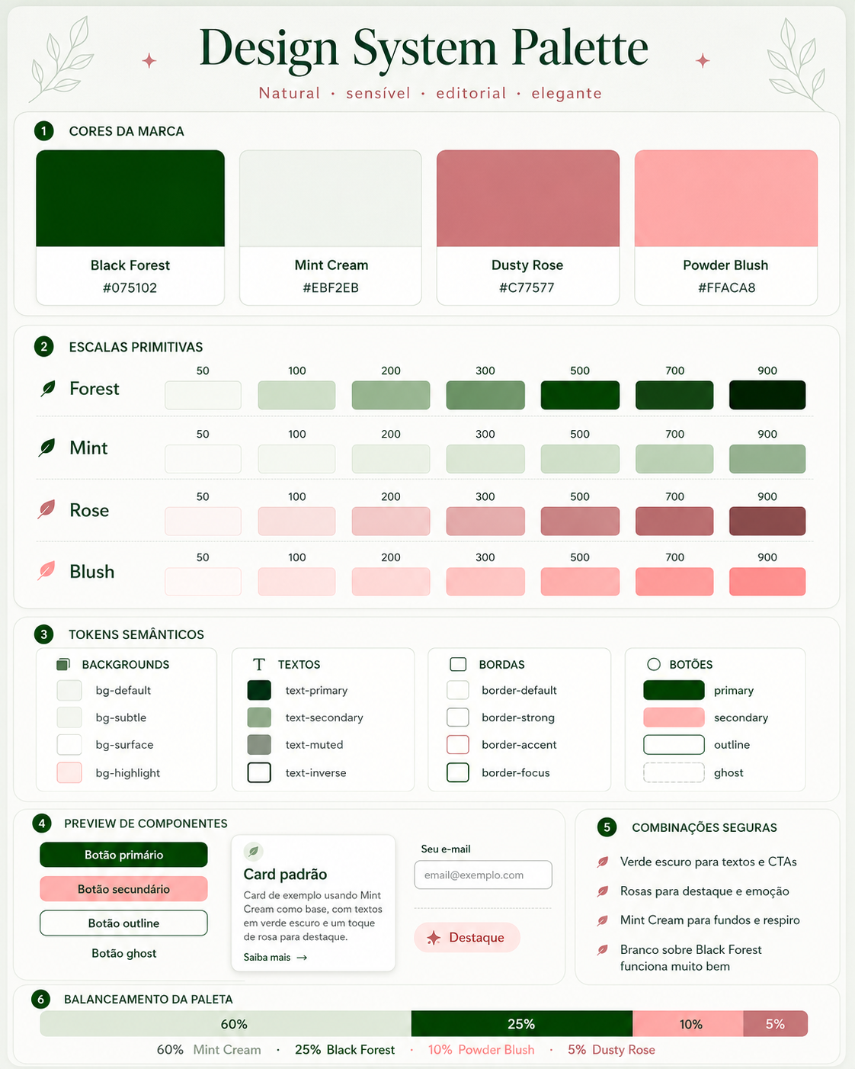
Painel visual de referência da paleta e dos principais tokens.

2. Cores principais e papéis de marca
Amostra | Função | Nome | Hex | Uso recomendado
 | Primary / Autoridade | Black Forest | #075102 | Botões principais, títulos, textos fortes, ícones e logo.
 | Background / Base | Mint Cream | #EBF2EB | Fundo principal, áreas leves e cards suaves.
 | Secondary / Afeto | Dusty Rose | #C77577 | Destaques, selos, elementos editoriais e detalhes.
 | Accent / Calor | Powder Blush | #FFACA8 | Backgrounds de destaque, etiquetas e blocos emocionais.

Regra prática
Black Forest carrega autoridade. Mint Cream cria respiro e sofisticação. Dusty Rose adiciona afeto e personalidade. Powder Blush traz calor, cuidado e delicadeza.

3. Escalas primitivas
As escalas primitivas servem como base para compor variações de superfície, texto, borda, hover, pressed, estados e elementos decorativos.

Forest / Primary
50 | 100 | 200 | 300 | 400 | 500 | 600 | 700 | 800 | 900 | 950
#F3F6F2 | #E6EEE6 | #CDDCCC | #A8C2A6 | #779F74 | #457C41 | #20621B | #075102 | #064502 | #053901 | #042D01

Mint / Background
50 | 100 | 200 | 300 | 400 | 500 | 600 | 700 | 800 | 900 | 950
#F7FAF7 | #EBF2EB | #D9E5D8 | #C7D8C6 | #ABC5AA | #90B28E | #749E72 | #598B56 | #3E783A | #22641E | #155B10

Rose / Secondary
50 | 100 | 200 | 300 | 400 | 500 | 600 | 700 | 800 | 900 | 950
#FBF4F4 | #F6E9E9 | #EFD8D9 | #E6C1C2 | #D89EA0 | #C77577 | #AF6769 | #955859 | #774647 | #5A3536 | #3C2324

Blush / Accent
50 | 100 | 200 | 300 | 400 | 500 | 600 | 700 | 800 | 900 | 950
#FFF5F5 | #FFEBEA | #FFDAD9 | #FFACA8 | #F19E9C | #E69392 | #BF817E | #996765 | #734D4C | #523736 | #332222

4. Tokens semânticos
Os tokens semânticos traduzem a paleta para usos reais de interface. Eles devem ser usados nos componentes, estados, layouts e documentação, evitando aplicar hexadecimais soltos no produto.

Backgrounds
Amostra | Token | Hex | Uso
 | bg-default | #EBF2EB | Fundo principal
 | bg-subtle | #F7FAF7 | Fundo mais claro
 | bg-surface | #FFFFFF | Cards e modais
 | bg-surface-muted | #F3F6F2 | Cards suaves
 | bg-accent-soft | #FFF5F5 | Seções delicadas
 | bg-highlight | #FFEBEA | Áreas de destaque

Textos
Amostra | Token | Hex | Uso
 | text-primary | #075102 | Títulos e textos principais
 | text-secondary | #3E783A | Textos de apoio
 | text-muted | #598B56 | Legendas e descrições
 | text-inverse | #FFFFFF | Texto sobre verde escuro
 | text-warm | #5A3536 | Texto sobre fundos rosados

Bordas
Amostra | Token | Hex | Uso
 | border-default | #D9E5D8 | Bordas comuns
 | border-strong | #ABC5AA | Bordas com mais presença
 | border-accent | #E6C1C2 | Bordas rosadas
 | border-focus | #C77577 | Focus ring / seleção

Botões
Amostra | Token | Hex | Uso
 | button-primary-bg | #075102 | Fundo do botão principal
 | button-primary-hover | #064502 | Hover do botão principal
 | button-primary-pressed | #042D01 | Estado pressionado
 | button-primary-text | #FFFFFF | Texto do botão principal
 | button-secondary-bg | #FFACA8 | Fundo do botão secundário
 | button-secondary-hover | #F19E9C | Hover do secundário
 | button-secondary-text | #075102 | Texto do botão secundário
 | button-outline-border | #075102 | Borda do outline
 | button-outline-text | #075102 | Texto do outline
 | button-ghost-hover | #E6EEE6 | Hover do botão ghost

5. Acessibilidade e contraste
A lógica de contraste recomendada é simples: verde escuro para leitura e CTAs; rosas como apoio visual, fundo ou destaque emocional; Mint Cream como base de respiro.
Texto | Fundo | Contraste | Uso | Status
#075102 | #EBF2EB | 8.43 | Texto principal sobre fundo claro | Excelente
#FFFFFF | #075102 | 9.6 | Texto branco sobre botão/área verde | Excelente
#075102 | #FFACA8 | 5.36 | Texto verde sobre destaque blush | Bom
#000000 | #C77577 | 6.24 | Texto escuro sobre dusty rose | Bom
#042D01 | #C77577 | 4.52 | Texto verde muito escuro sobre rose | Aceitável

Combinações a evitar
- Branco sobre #C77577 para textos pequenos, pois pode perder força de leitura.
- #C77577 sobre #EBF2EB em texto corrido, pois fica fraco para leitura prolongada.
- #FFACA8 sobre branco, porque o contraste é muito baixo.
- #EBF2EB sobre branco, pois quase não há contraste visual.

6. Hierarquia visual e proporção de uso

Interface clara
- Fundo geral: #EBF2EB
- Cards: #FFFFFF
- Títulos: #075102
- Textos de apoio: #3E783A
- Botões principais: #075102
- Destaques suaves: #FFACA8
- Elementos editoriais: #C77577

Interface premium/editorial
- Fundo: #F7FAF7
- Blocos principais: #EBF2EB
- Títulos grandes: #075102
- Detalhes: #C77577
- Chamadas emocionais: #FFACA8
- Linhas e divisores: #D9E5D8

Balanceamento recomendado
60% | 25% | 10% | 5%
60% Mint Cream  #EBF2EB | 25% Black Forest  #075102 | 10% Powder Blush  #FFACA8 | 5% Dusty Rose  #C77577

7. Gradientes recomendados
Os gradientes devem ser usados com moderação, principalmente em hero sections, cards especiais e áreas editoriais. Evite usá-los em texto pequeno ou elementos que precisam de leitura rápida.
--gradient-primary: linear-gradient(135deg, #075102 0%, #20621B 100%);
--gradient-soft: linear-gradient(135deg, #EBF2EB 0%, #FFF5F5 100%);
--gradient-warm: linear-gradient(135deg, #C77577 0%, #FFACA8 100%);
--gradient-editorial: linear-gradient(135deg, #075102 0%, #C77577 100%);

8. Tokens CSS
Use os tokens abaixo como base de implementação. A recomendação é consumir esses tokens em componentes, classes utilitárias ou no tema da interface.
:root {
/* Brand */
--color-primary: #075102;
--color-primary-hover: #064502;
--color-primary-pressed: #042D01;
--color-primary-soft: #E6EEE6;
--color-secondary: #C77577;
--color-secondary-hover: #AF6769;
--color-secondary-soft: #F6E9E9;
--color-accent: #FFACA8;
--color-accent-hover: #F19E9C;
--color-accent-soft: #FFF5F5;
/* Background */
--color-bg-default: #EBF2EB;
--color-bg-subtle: #F7FAF7;
--color-bg-surface: #FFFFFF;
--color-bg-muted: #F3F6F2;
--color-bg-highlight: #FFEBEA;
/* Text */
--color-text-primary: #075102;
--color-text-secondary: #3E783A;
--color-text-muted: #598B56;
--color-text-warm: #5A3536;
--color-text-inverse: #FFFFFF;
/* Border */
--color-border-default: #D9E5D8;
--color-border-strong: #ABC5AA;
--color-border-accent: #E6C1C2;
--color-border-focus: #C77577;
/* Buttons */
--button-primary-bg: #075102;
--button-primary-text: #FFFFFF;
--button-primary-hover: #064502;
--button-secondary-bg: #FFACA8;
--button-secondary-text: #075102;
--button-secondary-hover: #F19E9C;
/* States */
--state-success-bg: #E6EEE6;
--state-success-text: #075102;
--state-error-bg: #FFEBEA;
--state-error-text: #5A3536;
--state-warning-bg: #FFF5F5;
--state-warning-text: #075102;
--state-info-bg: #EBF2EB;
--state-info-text: #075102;
}

9. Aplicação em componentes

Card padrão
.card {
background: #FFFFFF;
border: 1px solid #D9E5D8;
color: #075102;
}

Botão primário
.button-primary {
background: #075102;
color: #FFFFFF;
}
.button-primary:hover {
background: #064502;
}

Botão secundário
.button-secondary {
background: #FFACA8;
color: #075102;
}
.button-secondary:hover {
background: #F19E9C;
}

Tag / Badge
.badge {
background: #F6E9E9;
color: #5A3536;
border: 1px solid #E6C1C2;
}

Input
.input {
background: #FFFFFF;
color: #075102;
border: 1px solid #D9E5D8;
}
.input:focus {
border-color: #C77577;
box-shadow: 0 0 0 3px #F6E9E9;
}

10. Direção final e checklist de uso
Direção final
A combinação ideal da paleta é: 60% Mint Cream para fundos, 25% Black Forest para textos e CTAs, 10% Powder Blush para destaques suaves e 5% Dusty Rose para detalhes editoriais.

Checklist rápido
- Use Black Forest para títulos, botões principais, ícones e decisões de autoridade.
- Use Mint Cream como base dominante para criar leveza e sofisticação.
- Use Powder Blush para áreas de destaque com tom acolhedor, nunca como cor principal de texto.
- Use Dusty Rose em detalhes editoriais, selos, chips, badges e pequenas chamadas.
- Evite aplicar hexadecimais diretamente nos componentes; prefira tokens semânticos.
- Valide contraste sempre que houver texto sobre Rose ou Blush.
- Mantenha bastante respiro visual: essa paleta funciona melhor com layouts limpos.

Base técnica da paleta
CSV: 075102, ebf2eb, c77577, ffaca8
With #: #075102, #EBF2EB, #C77577, #FFACA8
Array: ["075102", "ebf2eb", "c77577", "ffaca8"]
Object: {"Black Forest":"075102", "Mint Cream":"ebf2eb", "Dusty Rose":"c77577", "Powder Blush":"ffaca8"}

